Содержание

1 Назначение и общая логика работы 2
2 Главный экран и навигация 2
3 Регистрация нового пользователя 3
4 Просмотр оборудования 5
5 Бронирование компьютера 7
5.2 Выбор компьютера и даты 8
5.3 Выбор временных интервалов 9
5.4 Расчёт стоимости и подтверждение бронирования 11
6 Профиль 12
7 Администраторская/служебная часть (для работника, недоступна пользователю) 13

1 Назначение и общая логика работы
Веб-система «Новый Бит» предназначена для онлайн-бронирования компьютеров в компьютерном клубе, управления списком оборудования и формирования отчётов по загрузке и выручке за выбранный период.
Система предоставляет пользователю единый веб-интерфейс, через который он может зарегистрироваться, войти в аккаунт, просмотреть доступные компьютеры и оформить бронь на удобную дату и время.
Оформление бронирования доступно только авторизованным пользователям, тогда как просмотр информации об оборудовании возможен и без регистрации.
Логика работы для обычного пользователя строится по следующей схеме:
- Переход на главную страницу системы.
- Регистрация или вход в личный аккаунт.
- Просмотр списка компьютеров и их характеристик.
- Выбор компьютера и доступных интервалов времени.
- Подтверждение бронирования и контроль своих броней в разделе «Мой профиль».
Часть функций системы (управление всеми бронями, изменение списка компьютеров, формирование отчётов) доступна только сотрудникам клуба и в данной инструкции описывается как служебная область, недоступная обычному пользователю.

2 Главный экран и навигация
Для запуска системы в браузере нужно в поисковой строке написать “htt0ps://localhost/newbit”. После открывается главная страница компьютерного клуба «Новый Бит» (см. рисунок 1).
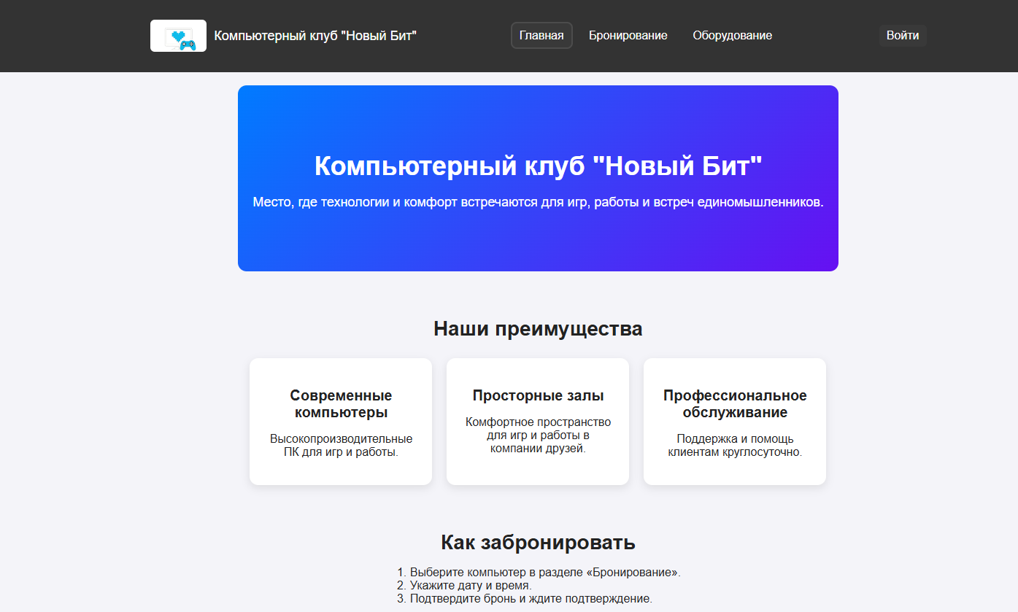
Рисунок 1 – Главная страница сайта

В верхней части расположена шапка сайта с логотипом, названием клуба, основным меню и областью пользователя (ссылка «Войти» или имя текущего пользователя).
Основное содержание главной страницы включает приветственный баннер, блок с преимуществами клуба, краткую пошаговую инструкцию «Как забронировать» и контактную информацию (адрес, телефон, e-mail).

3 Регистрация нового пользователя
Для оформления бронирования необходимо иметь личный аккаунт в системе. Без входа в систему пользователь может только просматривать главную страницу и раздел «Оборудование», но не может создавать брони.
Порядок входа (см. рисунок 2):
- в правой части шапки нажать ссылку «Войти»;
- заполнить поля «Логин», «Пароль»;
- нажать кнопку «Войти»;
- дождаться сообщения об успешном входе. После этого система автоматически выполнит вход под созданной учётной записью и вернёт пользователя на главную страницу.
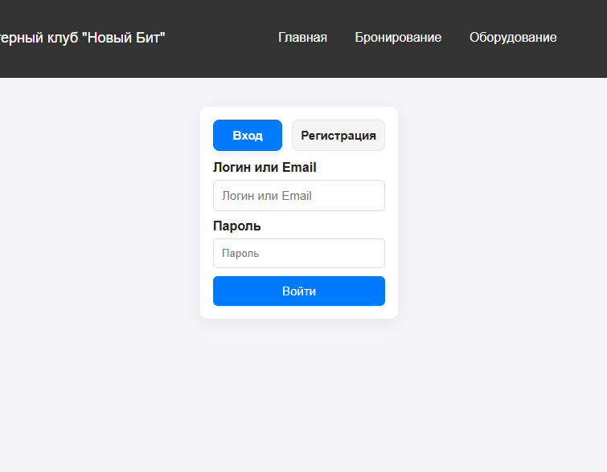
Рисунок 2 – Страница входа пользователя

Порядок регистрации (см. рисунок 3):
- в правой части шапки нажать ссылку «Войти»;
- на открывшейся странице выбрать вкладку «Регистрация»;
- заполнить поля «Email», «Логин», «Пароль»;
- нажать кнопку «Зарегистрироваться».
- дождаться сообщения об успешной регистрации. После этого система автоматически выполнит вход под созданной учётной записью и вернёт пользователя на главную страницу.

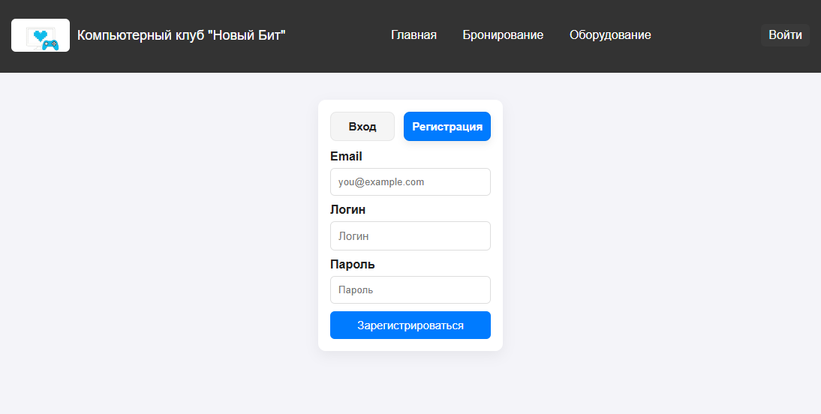
Рисунок 3 – Страница регистрации пользователя

При некорректном заполнении (пустые поля, неверный формат e-mail, уже занятый логин или e-mail) под формой отображается сообщение об ошибке.
При успешном входе/регистрации ссылка «Войти» заменяется на имя пользователя, при нажатии на которое открывается раздел «Мой профиль», а пользователя перенаправляет на главный экран (см. рисунок 4). При неверном логине или пароле система выводит сообщение «Неверный логин или пароль», и вход не выполняется.
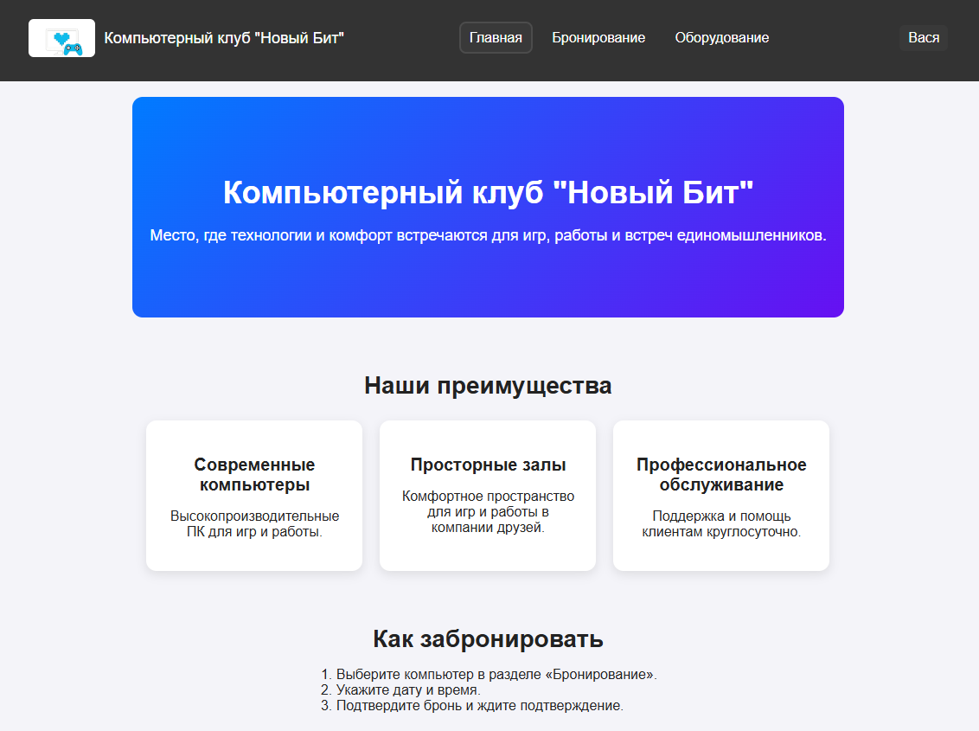
Рисунок 4 – Главная страница сайта после регистрации пользователя

4 Просмотр оборудования
Раздел «Оборудование» предназначен для ознакомления с доступными компьютерами и их параметрами (см. рисунок 5). Доступ к разделу открыт как для незарегистрированных пользователей, так и для авторизованных.

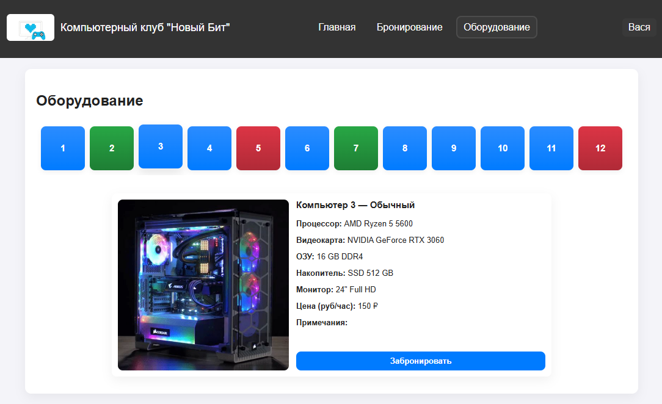
Рисунок 5 – Раздел «Оборудование»: список компьютеров и подробная карточка выбранного ПК

Для перехода в раздел пользователь выбирает пункт «Оборудование» в верхнем меню. В центральной части отображается горизонтальная лента с плитками компьютеров, каждая плитка содержит номер. При выборе плитки в основной области страницы отображается подробная карточка выбранного компьютера: тип, процессор, видеокарта, объём оперативной памяти, накопитель, монитор, стоимость часа и дополнительные примечания (см. рисунок 6).
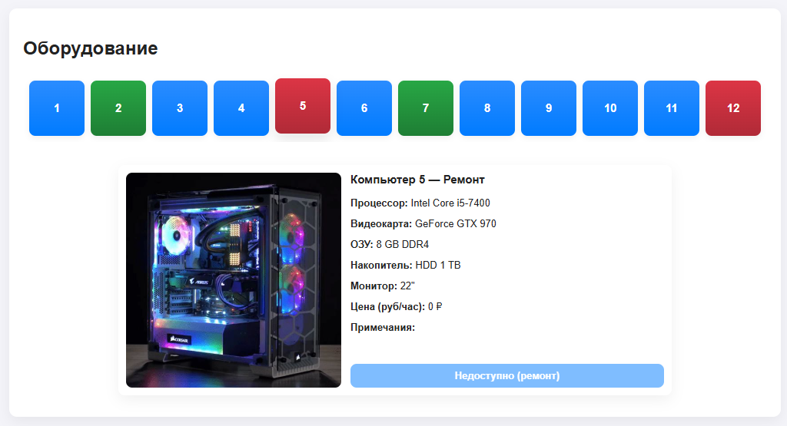
Рисунок 6 – Карточка компьютера, который находится в ремонте

Если компьютер доступен для бронирования, в карточке присутствует кнопка «Забронировать». При нажатии на неё пользователь переходит в раздел «Бронирование» с заранее выбранным номером компьютера.
Если компьютер находится в ремонте, кнопка бронирования отключена и помечена как недоступная.

5 Бронирование компьютера
Раздел «Бронирование» является основным рабочим экраном для оформления заявок.
При переходе по пункту меню «Бронирование» отображается:
- сетка компьютеров в виде плиток с номерами и типом (обычный/VIP/ремонт) (см. рисунок 7);
- внутренняя панель бронирования, которая становится видимой после выбора конкретного компьютера;
- если пользователь не зарегистрировался, то открыть внутреннюю панель бронирования невозможно (см. рисунок 8).

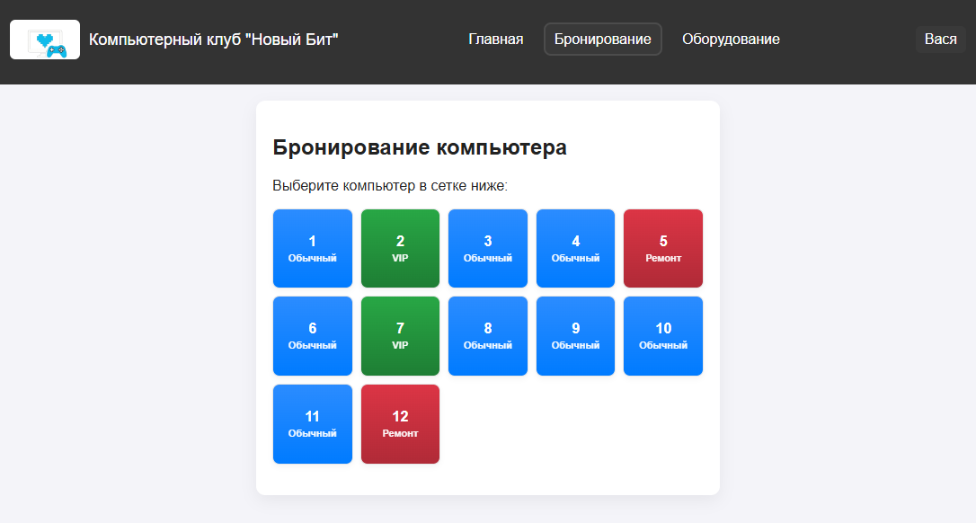
Рисунок 7 – Сетка компьютеров

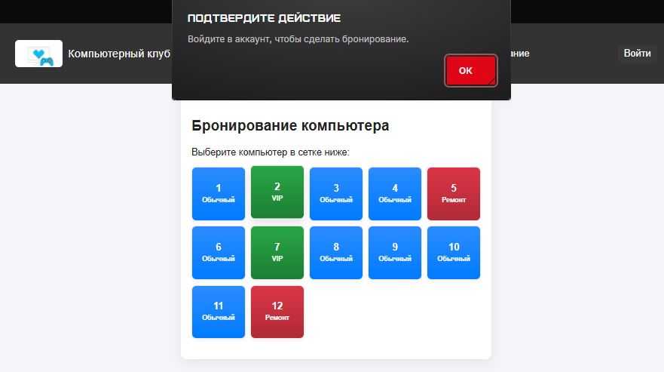
Рисунок 8 – Ошибка при попытке забронировать компьютер без входа в систему

5.2 Выбор компьютера и даты
- в верхней части раздела пользователь выбирает нужный компьютер, нажимая на соответствующую плитку;
- если выбранный компьютер отмечен как «Ремонт», система выводит уведомление, и оформление брони недоступно;
- после выбора доступного компьютера открывается панель бронирования с заголовком «Бронирование — компьютер №…» (см. рисунок 9).

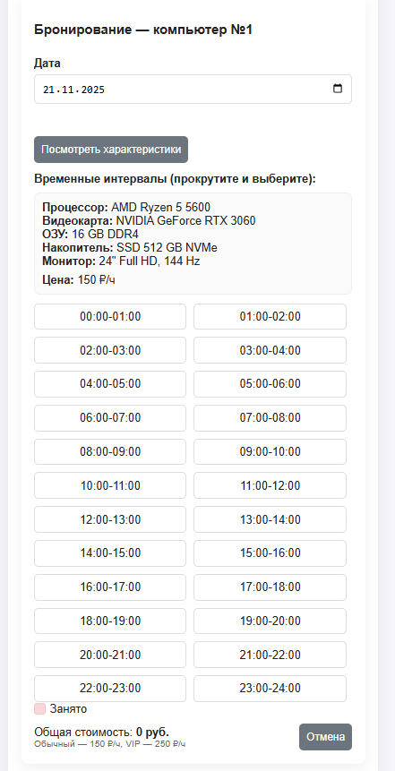
Рисунок 9 – Панель бронирования

В панели бронирования отображается поле выбора даты; система не позволяет выбирать прошедшие даты и по умолчанию устанавливает текущую дату

5.3 Выбор временных интервалов
Ниже поля даты расположен список часовых интервалов вида «HH:00–HH+1:00» (см. рисунок 10):
- свободные интервалы помечены как доступные и могут быть выбраны;
- уже занятые интервалы выделены отдельно и не реагируют на нажатие.
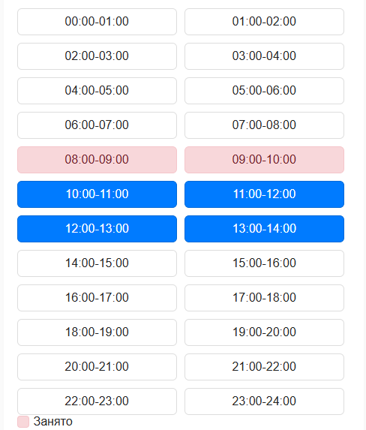
Рисунок 10 – Выбор временного интервала.
Пользователь может последовательно щёлкать по свободным интервалам, добавляя их к брони. Система ограничивает максимальное количество часов, которые можно выбрать за одну операцию; при превышении лимита выводится сообщение об ошибке, а дополнительные интервалы не добавляются.

5.4 Расчёт стоимости и подтверждение бронирования
В нижней части панели бронирования отображается блок «Общая стоимость», где автоматически рассчитывается сумма исходя из количества выбранных часов и типа компьютера (обычный или VIP) (см. рисунок 11).
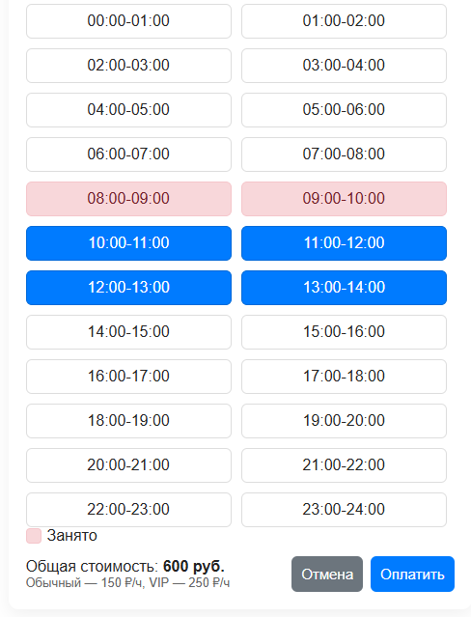
Рисунок 11 – Общая стоимость

Кнопка «Оплатить» становится активной только при наличии хотя бы одного выбранного интервала.
После нажатия кнопки «Оплатить» система:
- проверяет наличие конфликтов с уже существующими бронями по выбранной дате и компьютеру;
- при отсутствии конфликтов создаёт записи о бронировании, сохраняя дату, компьютер, интервалы и данные пользователя;
- выводит уведомление об успешно оформленной броне и перенаправляет пользователя в раздел «Мой профиль»;
- кнопка «Отмена» закрывает панель бронирования, очищает выбор и не создаёт заявок.

6 Профиль
Раздел «Мой профиль» доступен только авторизованным пользователям.
Перейти в него можно по ссылке с логином пользователя в правой части шапки (см. рисунок 12).
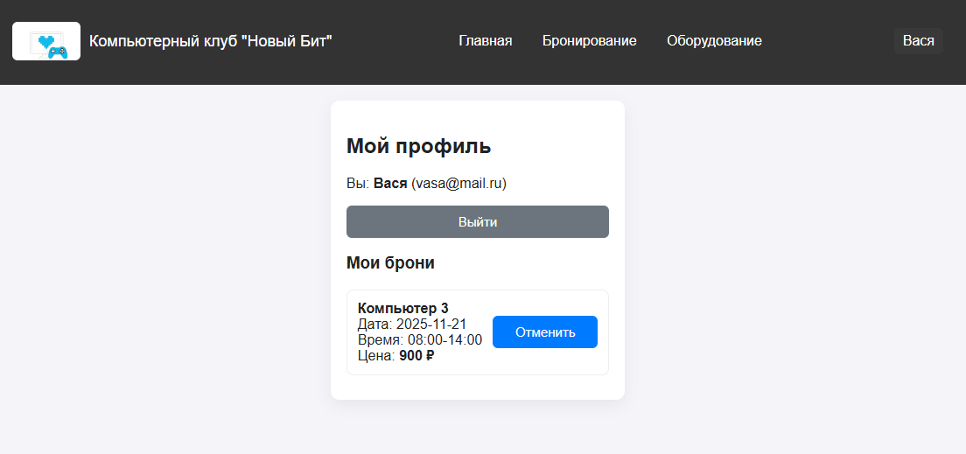
Рисунок 12 – Раздел «Мой профиль»

В верхней части страницы «Мой профиль» отображаются:
- информация о текущем пользователе (логин, e-mail);
- кнопка «Выйти» для завершения работы в системе.
Ниже расположен список всех предстоящих бронирований данного пользователя. Каждое бронирование (или группа интервалов по одному компьютеру и дате) содержит:
- номер компьютера;
- дату брони;
- один или несколько объединённых временных интервалов;
- итоговую стоимость брони, рассчитанную при оформлении.
Возле каждой группы брони имеется кнопка «Отменить», позволяющая полностью аннулировать соответствующую запись. После подтверждения отмены система удаляет бронирование и обновляет список.
Кнопка «Выйти» очищает данные текущего пользователя на стороне клиента; после этого оформление новых броней становится недоступным, пока пользователь не выполнит вход повторно.

7 Администраторская/служебная часть (для работника, недоступна пользователю)
Для администрирования сайтом пользователю необходимо войти под администратором (суперюзером). Логин и пароль известен администратору.
Веб-интерфейс системы содержит дополнительные возможности, предназначенные для сотрудников компьютерного клуба:
- вкладка «Управление бронями» внутри раздела «Бронирование» (поиск и массовое удаление интервалов по всем пользователям) (см. рисунок 14);
- раздел «Отчёты» для формирования сводных таблиц по бронированиям, доходам и отработанным часам (см. рисунок 13);
- возможность добавлять, изменять и удалять записи об оборудовании (компьютерах) в разделе «Оборудование» (см. рисунок 15).

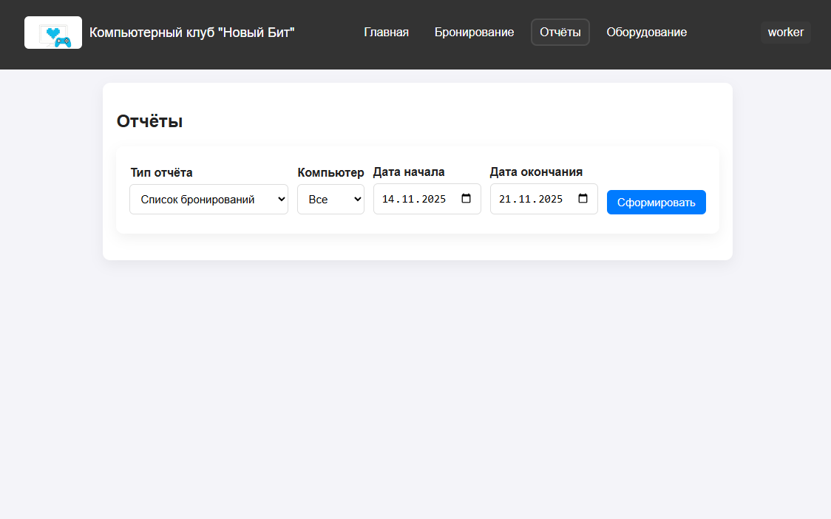
Рисунок 13 – раздел «Отчёты»

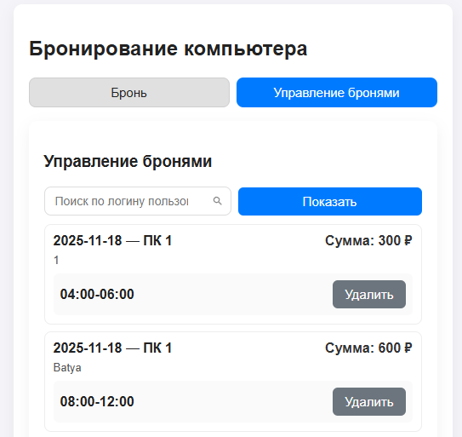
Рисунок 14 – Раздел «Бронирование». Управление бронями

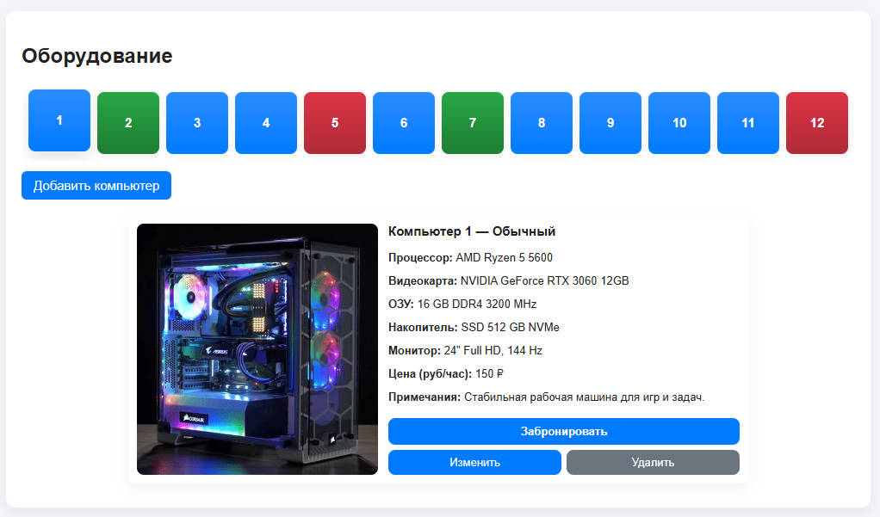
Рисунок 15 – Раздел «Оборудование». Администраторская часть

Доступ к этим функциям ограничен ролью пользователя.
Обычный пользователь не видит раздел «Отчёты» и не имеет доступа к вкладке «Управление бронями» и служебным действиям с оборудованием; они предназначены только для работника (администратора клуба) и подробно описываются в отдельной инструкции для персонала.

